9- мавзу: Tekislikdagi to’g’ri chiziqlarning o’zaro vaziyatlari. To’g’ri chiziqlar dastasi va bog’lami.

Режа:

1. Tekislikdagi to’g’ri chiziqlarning o’zaro vaziyatlari.
2. To’g’ri chiziqlar dastasi va bog’lami.

Ikki to’g’ri chiziqning o’zaro joylashishi.

Affin koordinatalar sistemasida tekislikdagi ikkita *d1* va *d2* to’g’ri chiziqlar

*d1: A1x+B1y+C1=0;* (23.1)

*d2: A2x+B2y+C2=0.* (23.2)

tenglamalar bilan berilgan bo’lsin. U holda *d1* to’g’ri chiziqni yo’naltiruvchi vektori *P1*(*-B1,A1*)*, d2* to’g’ri chiziqni yo’naltiruvchi vektori *P2*(*-B2,A2*) boladi.

*d1* va *d2* to’g’ri chiziqlarning o’zaro joylashishida quyidagi hollar yuz berishi mumkin:

43-chizma

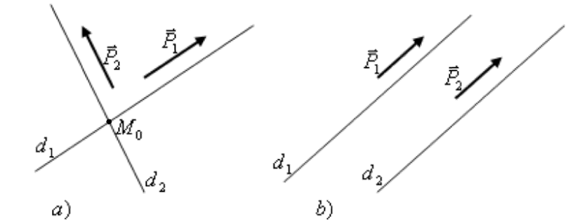

1) va  vektorlar kollinear emas. Bu holda *d1* va *d2* to’g’ri chiziqlar kesishadi. Aksincha, *d1* va *d2* to’g’ri chiziqlar kesishsa  va  lar kollinear bo’lmaydi. Nokollinearlik sharti:

 (23.3)

(23.3) *d1*, *d2* to’g’ri chiziqlarning kesishish sharti. Kesishish nuqtasining koordinatalarini topish uchun (23.1), (23.2) tenglamalarni sistema qilib yechish kerak.

2)  va  vektorlar kollinear. Bu holda *d1||d2*. Aksincha, *d1||d2*bo’lsa,  va  lar kollinear bo’ladi. Kollinearlik sharti:

 (23.4)

(23.4) Ikkita *d1, d2* to’g’ri chiziqlarning parallellik sharti.

3) (23.1) va (23.2) tenglamalar bitta *d* to’g’ri chiziqni aniqlasin.  va  lar kollinear bo’ladi:

*A1=λA2;*

*B1=λB2.* (23.5)

*M0(x0,y0)∈d* bo’lsa, u holda

*A1x0+B1y0+C1=0;*

*A2x0+B2y0+C2=0.* (23.6)

(23.5), (23.6) lardan *C1=λC2* tenglikka ega bo’lamiz. Shunday qilib *A1=λA2;* *B1=λB2; C1=λC2.*

Bundan  (23.7)

(23.7) ikkita to’g’ri chiziqning ustma-ust tushish sharti.

To’g’ri chiziqlar dastasi.

Ta’rif. Tekislikdagi berilgan *M0* nuqtadan o’tuvchi barcha to’g’ri chiziqlar to’plamini to’g’ri chiziqlar dastasi deyiladi.

*M0* nuqtani dastaning markazi deyiladi.

To’g’ri chiziqlar dastasi uning markazi *M0* nuqtaning berilishi bilan to’liq aniqlanadi. Tekislikning ixtiyoriy *M≠M0* nuqtasidan dastaning faqat bitta to’g’ri chizig’i o’tadi (44.a-chizma).























44-chizma





















.

..

Ta’rif. Biror  vektorga parallel bo’lgan to’g’ri chiziqlar to’plamini parallel to’g’ri chiziqlar dastasi deyiladi.

Parallel to’g’ri chiziqlar dastasi, dasta to’g’ri chiziqlariga parallel vektorning berilishi bilan to’liq aniqlanadi.(44.b-chizma)

Dasta tenglamasi bilan tanishaylik.

*y-y0=k(x-x0)*  (24.1)  
tenglama *(x0,y0)* nuqtadan o’tuvchi va burchak koeffitsienti *k* bo’lgan to’g’ri chiziq tenglamasi. *k* ni parametr va *(x0,y0)* nuqtani markaz deb olsak, (10.8) tenglama to’g’ri chiziqlar dastasining tenglamasi bo’ladi.

Dasta bu dastaga tegishli ikki to’g’ri chiziqning berilishi bilan  
ham aniqlanadi.

*M0* nuqgada kesishuvchi ikkita *d1* va *d2* to’g’ri chiziq berilgan bo’lsin.(44.v-chizma)

*d1: A1x+B1y+C1=0;*

*d2: A2x+B2y+C2=0.* (24.5)

Bir vaqtda nolga teng bo’lmagan *α,β∈R* sonlarni olib (24.5) dan ushbu tenglamani hosil qilaylik:

*α(A1x+B1y+C1)+β(A2x+B2y+C2)=0* (24.6)

Bu tenglama *M0* nuqtadan o’tuvchi to’gri chiziqni aniqlaydi. (24.6) tenglama bir vaqtda nolga teng bo’lmagan har qanday *α,β* larda dastani ifodalaydi.

Parallel to’g’ri chiziqlar dastasini (44.b-chizma) ifodalovchi tenglamani qaraylik. Parallel to’g’ri chiziqlar dastasi *P0(-B0,A0)* vektor bilan aniqlangan bo’lsin, u holda

*A0x + B0y+C = 0* (24.7)

tenglama dastani ifodalaydi. Bu yerda *C* har qanday haqiqiy qiymatni qabul qiladi.

To’g’ri chiziqlarning parallelligi va perpendikulyarligi.

Faraz qilaylik bizga  tekisligida ikkita

 va 

to’g’ri chiziqlar berilgan bo’lsin.

Ularning ko’rinishini

 va 

kabi ham yozish mumkin. Bu yerda  va  

1. Tabiiyki, agar berilgan to’g’ri chiziqlar *parallel* bo’lsa ular orasidagi burchak nolga teng. Biz bundan



yoki

 (*)

natijani olamiz.

1. Agar berilgan to’g’ri chiziqlar *perpendikulyar* bo’lsa ular orasidagi burchak  ga teng. Biz bundan



yoki

 (**)

natijani olamiz.

Misollar:

1. Parametrik ko’rinishida berilgan

 va 

to’g’ri chiziqlarning parallellik (perpendikulyarlik) shartlarini toping.

1. Umumiy ko’rinishda berilgan



to’g’ri chiziq va parametrik ko’rinishida berilgan



to’g’ri chiziqlarning parallellik (perpendikulyarlik) shartlarini toping. [1]

1. Csaba Vincze and Laszlo Kozma “College Geometry” March 27,2014 pp.179-189, mazmun – mohiyatidan foydalanildi